Утверждаю
Директор МБОУ
Новоивановской СОШ
Зерноградского районаого района
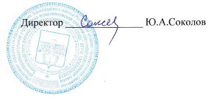

График работы кабинета № 23 Физика на 2025-2026 учебный год
№ урока | понедельник | класс | вторник | класс | среда | класс | четверг | класс | пятница | класс
1 |  |  | физика | 8
2 |  |  |  |  |  |  | физика | 8
3
4
5 |  |  |  |  |  |  | физика | 9 | физика | 7
6 |  |  | Физика | 9 | физика | 7 |  |  | физика | 9
7

